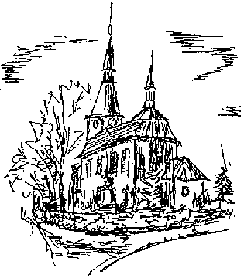
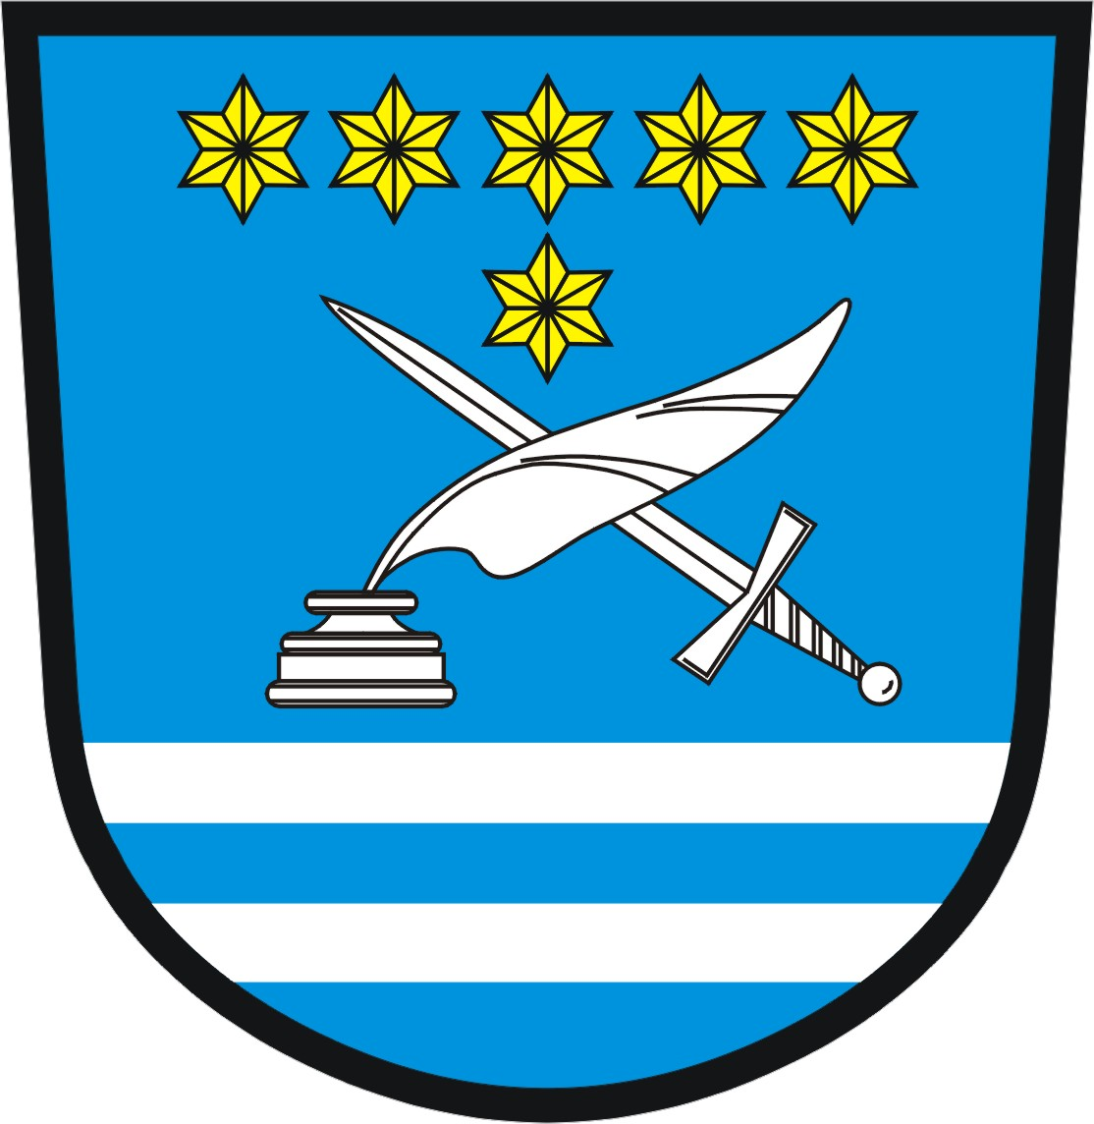
Pozvánka starosty
Zvu všechny občany a širokou veřejnost na
22. ZASEDÁNÍ
ZASTUPITELSTVA OBCE LIBUŇ,
které se uskuteční v libuňské sokolovně
ve středu 8.června 2022 od 18 hodin.
Program:
- Zpráva o hospodaření
- KS – nákup pozemků
- KS – prodej pozemků
- Účetní závěrka obce rok 2021
- Závěrečný účet obce rok 2021
- Ostatní Miloš Daňo
starosta

